Na temelju članka 39. stavka 4. Zakona o pomorskom dobru i morskim lukama ("Narodne novine" broj 83/23), Općinsko vijeće Općine Sveti Filip i Jakov, na svojoj 20. sjednici održanoj dana -------- 2025. godine, donijelo je

4. IZMJENE I DOPUNE
Plana
upravljanja pomorskim dobrom na području Općine Sveti Filip i Jakov
za razdoblje 2024. – 2028. godine

Članak 1.

U Planu upravljanja pomorskim dobrom na području Općine Sveti Filip i Jakov za razdoblje 2024. - 2028. godine („Službeni glasnik Općine Sveti Filip i Jakov“ broj 13/23, 05/24, 11/24 i 20/24) mijenja se članak 10. u pogledu dužine i max. godišnje dohrane (m³) plaže „Croatia“ na način da isti sada glasi:

„Članak 10.“

Naselje | Naziv plaže | Dužina (m') | Max. godišnja dohrana (m3)
Sveti Filip i Jakov | Croatia | 280 | 98,00

Članak 2.

U Planu upravljanja pomorskim dobrom na području Općine Sveti Filip i Jakov za razdoblje 2024. - 2028. godine („Službeni glasnik Općine Sveti Filip i Jakov“ broj 13/23, 05/24, 11/24 i 20/24) mijenja se članak 13. točka A), podtočka a) i b), točka B), točka C) i točka D) na način da iste sada glase:

„Članak 11.“

A) SV. FILIP I JAKOV
a) Plaža „Iza Banja“
 | Djelatnost | Sredstvo | Broj lokacija
1 | Ugostiteljstvo i trgovina | Kiosci, prikolice, montažni objekti do 12 m2 | 14
2 | Ugostiteljstvo i trgovina | Ambulantna prodaja | 5
3 | Komercijalno–rekreacijski sadržaj | Suncobrani i ležaljke | 4
4 | Iznajmljivanje sredstava | Pedaline i sl. | 4
5 | Komercijalno–rekreacijski sadržaj | Aquapark i drugi morski sadržaji  Zabavni sadržaj | 2  4
8 | Ugostiteljstvo i trgovina | Pripadajuća terasa objekta | 13

b) Plaža „Croatia“
 | Djelatnost | Sredstvo | Broj lokacija
1 | Ugostiteljstvo i trgovina | Kiosci, prikolice, montažni objekti do 12 m2 | 5
2 | Ugostiteljstvo i trgovina | Ambulantna prodaja | 1
3 | Komercijalno-rekreacijski sadržaj | Suncobrani i ležaljke | 2
4 | Iznajmljivanje sredstava | Pedaline, jedrilice, brodice na vesla, pribor i oprema za ronjenje, kupanje i sl. | 2
5 | Komercijalno - rekreacijski sadržaj | Aqua park i drugi morski sadržaji | 1
7 | Iznajmljivanje brodica na motorni pogon | Brodice na motorni pogon | 5
8 | Ugostiteljstvo i trgovina | Pripadajuća terasa objekta | 4
9 | Sport i rekreacija | Objekt za skladištenje opreme za vaterpolo | 1

B) TURANJ

 | Djelatnost | Sredstvo | Broj lokacija
1 | Ugostiteljstvo i trgovina | Kiosci, prikolice, montažni objekti do 12 m2 | 7
2 | Ugostiteljstvo i trgovina | Ambulantna prodaja | 1
3 | Komercijalno-rekreacijski sadržaj | Suncobrani, ležaljke | 10
4 | Iznajmljivanje sredstava | Pedaline, jedrilice, brodice na vesla, pribor i oprema za ronjenje, kupanje i sl. | 1
5 | Komercijalno - rekreacijski sadržaj | Aqua park i drugi morski sadržaji | 1
7 | Iznajmljivanje sredstava | Brodice na motorni pogon | 6
8 | Ugostiteljstvo i trgovina | Pripadajuća terasa objekta | 13

C) SV. PETAR

 | Djelatnost | Sredstvo | Broj lokacija
1 | Ugostiteljstvo i trgovina | Kiosci, prikolice, montažni objekti do 12 m2 | 4
3 | Komercijalno-rekreacijski sadržaj | Suncobrani, ležaljke | 5
4 | Iznajmljivanje sredstava | Skuteri  Sredstva za vuču s opremom | 1  1
5 | Komercijalno-rekreacijski sadržaj | Aqua park i drugi morski sadržaji | 2
8 | Ugostiteljstvo i trgovina | Pripadajuća terasa objekta | 6

Grafički prikaz lokacija koje se mijenjaju ovim izmjenama i dopunama utvrđen je u prilogu (Prilog 1.) koji čini sastavni dio ovoga Plana.

Članak 3.
U preostalom dijelu, Plan upravljanja pomorskim dobrom na području Općine Sveti Filip i Jakov za razdoblje 2024. – 2028. godine („Službeni glasnik Općine Sveti Filip i Jakov“ broj 13/23, 05/24, 11/24 i 20/24) ostaje nepromijenjen.

Članak 4.
Ove Izmjene i dopune Plana upravljanja pomorskim dobrom na području Općine Sveti Filip i Jakov za razdoblje 2024. – 2028. godine stupaju na snagu osmog dana od dana objave u Službenom glasniku Općine Sveti Filip i Jakov.

KLASA: 342-02/24-01/11
URBROJ: 2198-19-02-24-----
Sveti Filip i Jakov, -------- 2025. godine

OPĆINSKO VIJEĆE OPĆINE SVETI FILIP I JAKOV
Predsjednik Općinskog vijeća
Igor Pedisić

Prilog 1:

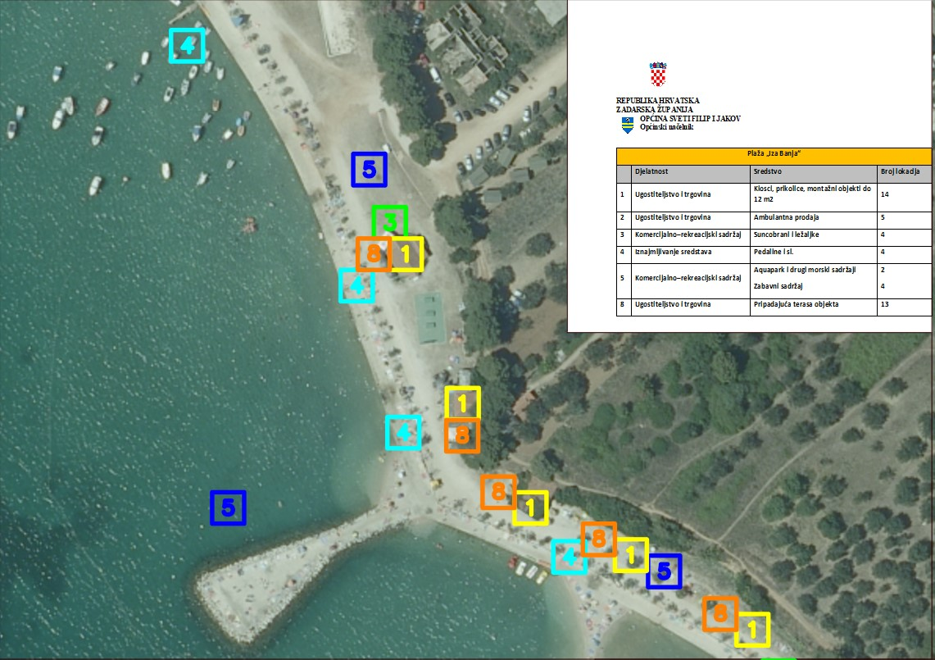

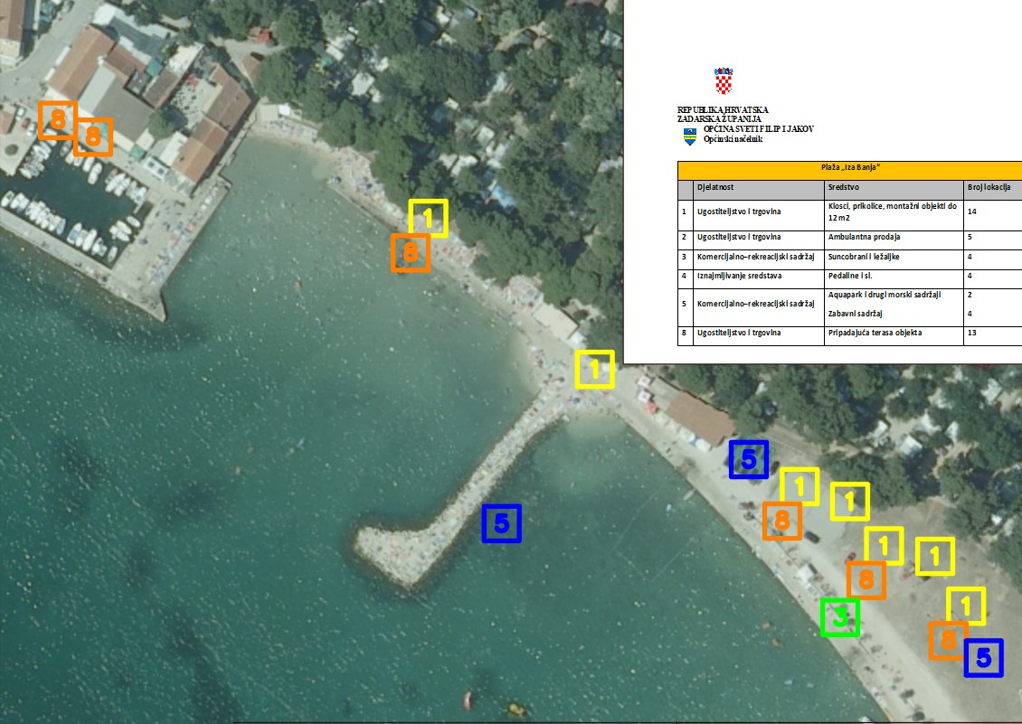

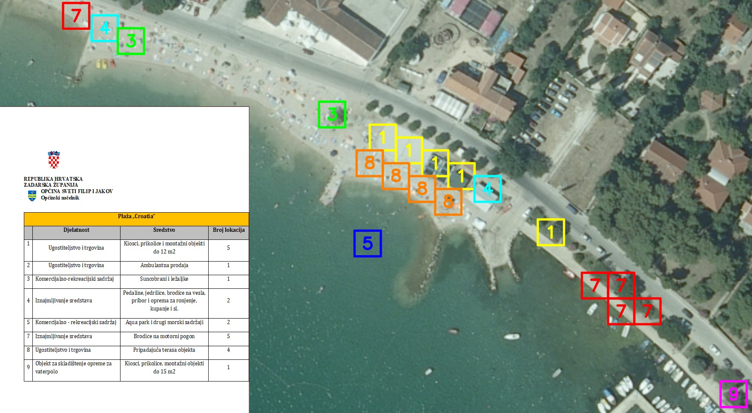

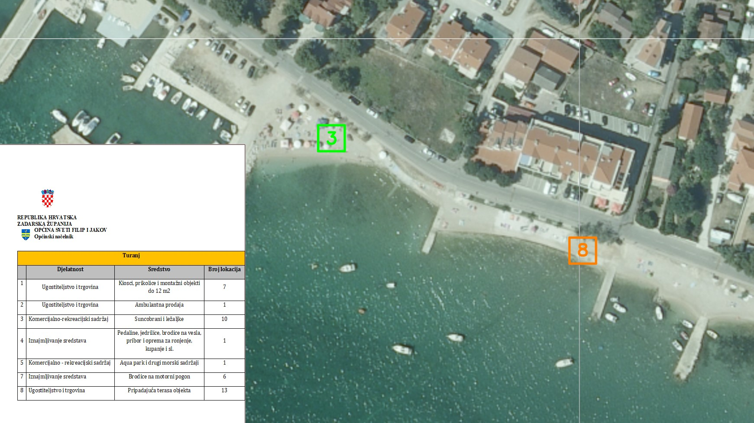

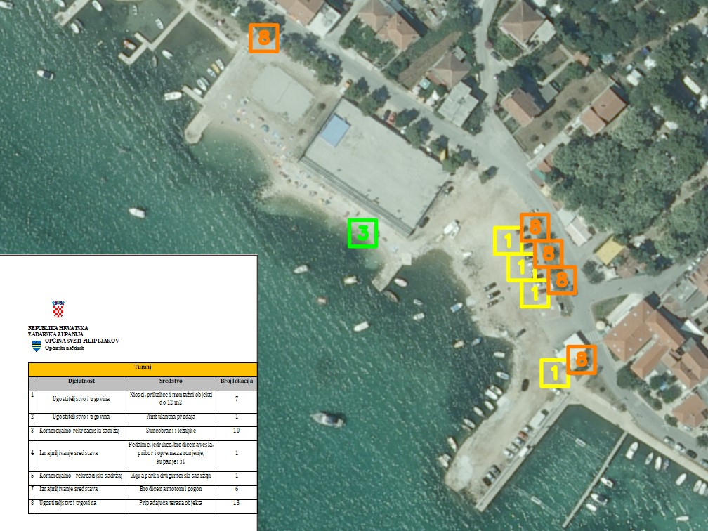
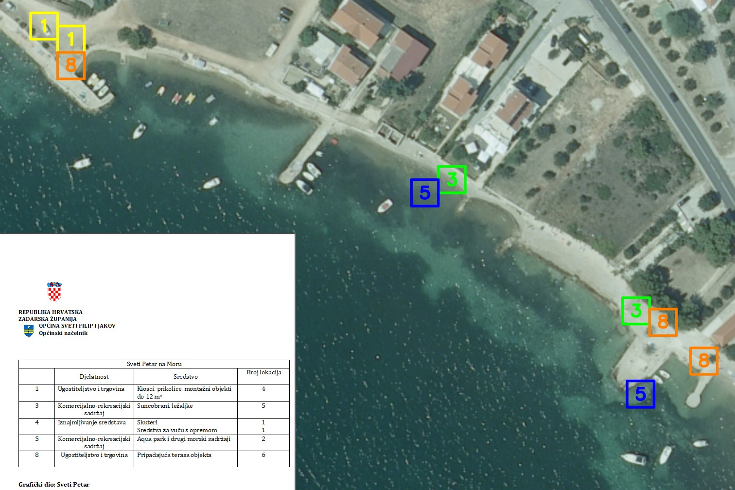

_________________________________________________________________________________
KRAJ PRIJEDLOGA

KLASA: 342-02/24-01/11
URBROJ: 2198-19-03-01/02-25-7
Sveti Filip i Jakov, 22. siječnja 2025. godine

